Saite meža namiņš

Saturs
Ievads 2
Pirmā lapa 2
Sāksim ar to, kā izskatīsies fonts 2
Tagat izveidosim galvenos saites piekļuves punktus. 2
Un izveidosim tekstu. 3
Otrā lapa 3
Ir informacija par namiņu 3
Trešā lapa 4
Galerija 4
Provizoriskais rezultāts kuras es izdarīju Figma paraugs 5
Un prototupe 6

Saite meža namiņš

Ievads
Tiek izīrēts namiņš, kurš atrodas mežā. Brīvdienu namiņš, kur var jauki pavadīt laiku ar ģimeni, draugiem vai ar savu otro pusīti!
Saitē būs 3 lapas. Pirmā lapa būs sākumlapa ar informāciju par izīrēto namiņu un galveniem saites piekļuves punktiem. Galvenie saites piekļuves punkti: kreisajā pusē būs ar nosaukumu “Meža namiņš” – pirmā lapa ar galveno informāciju; labajā pusē būs ar nosaukumu “Par namiņu” – otrā lapa ar informāciju par pašu namiņu; un ar nosaukumu “Galerija”- trešā lapa ar fotoattēliem.

Pirmā lapa
Sāksim ar to, kā izskatīsies fons.
Es izlikšu bildi ar pašu meža namiņu. Bildei jābūt pa visu ekrānu un ar tumšāku fonu, lai labāk redzētu tekstu.

Saites piekļuves punktus.
Tie atradisies pašā lapas augšā, būs melnā krāsā ar caurspīdīgumu 77%, 1384 cm platumā, 76 cm augstumā. Kreisajā pusē ir nosaukums “Meža namiņš”, labajā pusē ir nosaukumi “Par namiņu” un “Galerija”, kas pārceļ skatu uz otro un trešo lapu. Visi nosaukumi ir baltā krasā un izmēru 24.

teksts
Nosaukums “Meža namiņš” ar izmēru 48. Īsa informācija par meža namiņu, un protams kontakti telefona numurs, e-pasts un instagram. Teksts ir 24 izmērā, bet kontākti ir 20 izmērā. Teksts ir baltā krāsā. Pie kontaktiem ir ikonas. Pie tālruņa numura būs ikona ar telefona bildi, pie e-pasta adreses bilde ar e-pasta logotipu un pie instagrama akaunta bilde ar instagaramm logotipu.
Teksts:
Tiek izīrēts meža namiņš! Brauc pie mums, lai jauki pavadītu savu laiku! Cena sākot no 150 eiro dienā! Gribi izīrēt namiņu vai uzzināt vairāk sazinies ar mums: (kontakti: tālruņa numurs, e-pasts un instagramm)

Otrā lapa
Ir informācijā par namiņu. Neliels teksts, kas atbilst auditorijai, baltā krasā, 32 izmērs, lai ērti lasīt.
Teksts:
Šī ir modernā brīvdienu māja. Ideāli piemērota, lai pavadītu romantiskas brīvdienas. Stikla sienas padarīs vienotību ar dabu neaizmirstamu. Māja aprīkota ar modernu virtuvi, dušu, plašu gultu un krāsni. Viss ir Jūsu ērtībai un komfortam.

Trešā lapa

Galerija
Pievienotas daudz fotogrāfijas, kurā var redzēt kas ir iekšā meža namiņā, un kā tas izskatās no ārpuses. Fotogrāfijas saliktas vienā līnijā, lai ritināt attēlus izmanto bultiņu un uz klaviatūras. Fotoattēlu augstums ir 263, platums ir dažāds!

Mani Jautājumi:
Kādā valodā būs grāmata, kuru es izvelējos. Piemēram, es gribu iemācīties franču valodu, kādā valodā es mācīšos?
Vai ir bērnu grāmatas? No kāda vecuma varēs apgūt valodu?
Grāmatai ir daļas, vai vienā grāmatā ir gramatika, lasīšana un t.t.
Kur ir meklēšana pēc autoriem?
Kur var nospiest, lai es varētu tikt ārā no grāmatas?
Grāmatu var nopirkt, vai tā ir pieejama tikai dotajā programmā?
Nav saprotams, kuram vecumam ir domātas mācības.

Laura atbildes:
- Ja ir izvēlēta piemēram franču valoda, to mācīsies izvēlētajā valodā. Ja kādu vārdu nesapratīs tad varēs uzspiest uz tā un parādīsies logs ar iztulkoto vārdu latviešu valodā. Uzdevuma nosacījumi un teorija būs latviešu valodā.
- Bērnu grāmatas ir. Tās būs pieejamas pirmās klases skolniekiem, kuriem ir 6 gadi. Bērnu vecuma ierobežojums būs 6-15 gadi.
- Grāmatai ir daļas, kurā ietver visu gramatiku, lasīšanu, uzdevumus u.t.t
- Meklēšana pēc autoriem nebūs
- Ja vēlēsies tikt ārā no grāmatas, tad būs jāuzklikšķina un citas grāmatas un būsi novirzīts uz citu. Tāda iespēja, ka varētu tikt ārā nebūtu.
- Grāmatas būs pieejamas tikai dotajā programmā
- Vecums no kura var sākt mācīties ir no 6-18 gadiem un tad pēc 18 vēl varēs turpināt apgūt.

Jautājumi Reinisa:
1) “Sākuma ekrāns” kur atradīsies katra poga un ko tās darīs
2) “Meža namiņš” kur teksts atradīsies?
3) “Par namiņu” trūkst specifikas par teksta atrašanās vietu.
4) “Galerija” ir saprotama, saraksts no bildēm starp kurām maina izmantojot bultiņas, bet cik būs vienlaicīgi attēlotas un vai pāreja būs animēta vai spontāna.
5) Trūkst tas ka gandrīz nav aprakstīts kur teksts atradīsies uz lapas un kur pogas atradīsies kā arī ko tās darīs.
6) Vajag pielikt izmērus un mērvienības.

Manas atbildes:
1) Es to aprakstīju sākumā! Tagad izveidosim galvenos saites piekļuves punktus. Kreisajā pusē ir nosaukums “Meža namiņš”, labajā pusē ir nosaukumi “Par namiņu” un “Galerija”, kas pārceļ uz otro un trešo lapu.
2) Teksts: atradīsies sākumlapā
zem galveniem saites piekļuves punktiem kreisajā pusē.
3) Otra lapa – “Par namiņu” teksts būs pašā centrā!
4) Vienlaicīgi attēloti būs 6 attēli pēc ritināšana būs 5 attēli! Kopā ir 11 attēli. Pāreja būs spontāna.
5) Tādas kā pogas man nav, ir tikai galvenie saites piekļuves punkti, kas pārceļ uz otro un trešo lapu, tekst sākumlapā ir zem nosaukuma “Meža namiņš”.
6) .Es visur pielīku, tikai pēdējā aizmirsu.

Mani logi:

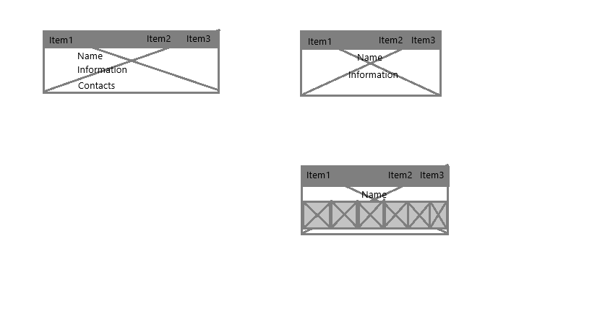
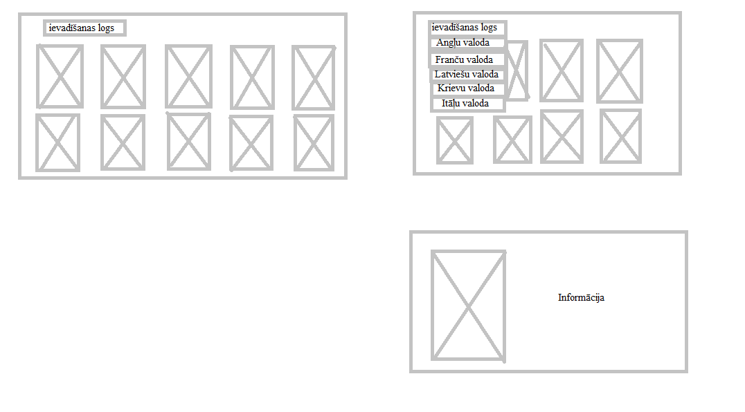

Logs Reinisa:
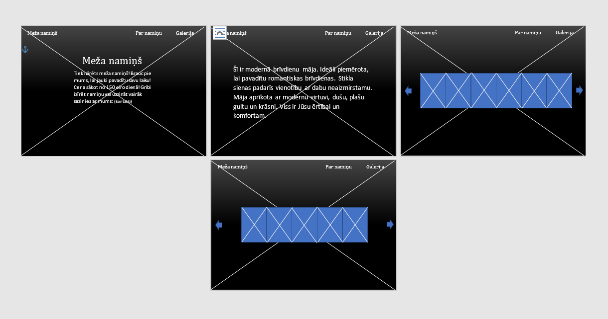

Reinis labi saprata manu dokumentāciju, uzzīmēja logus tāpat kā es, bet tikai pie fotoattēlus pielika bultiņas klāt. Fotoattēlus ritiniet, izmantojot tikai tastatūru. Man liekas viņš viss ļoti labi saprata kur, ko atrodas.

Mans pašvērtējums:
Man liekas kā es labi pastrādāju, izdarīju labi darbu ņemot vērā, ka biju slima. Man bijā grūti saprast ko jādara bet man izdevās. Vērtēju sevi 8 balles.

Laura vērtējums:
Man liekas viņam ir labs darbs, jo es varu izdarīt logus, kā tas izskatīsies. Viņam ir 8 balles. Jo ir darbs kas var viegli saprast, bet bija kaut kādas nesaprotamas lietas.

FUNKCIONĀLĀS PRASĪBAS:
Funkcija “Pogas”
Funkciju izsauc: “Pogas” pogas nospiešana;
Funkcijas darbība (skat. 1. att.):
Sākums

Jā
Nē
Nospiediet pogu

Jā
Nenospiediet pogu
Nospiediet pogu “Galerija”
Nospiediet pogu “Par namiņu”

Ieslēgts cits logs “Galerija”
“Galerija”

Palika tajā pašā lapā
Ieslēgts cits logs “Par namiņu”

Beigas
Jā
Jā
Jā
Jā
Jā
Jā
Nē
Nē
Nē
Ieslēgts cits logs “Par namiņu”
Palika tajā pašā lapā
Nenospiediet pogu
Ieslēgts sākuma logs “Meža namiņš”
Nospiediet pogu “Par namiņu”
Nospiediet pogu “Meža namiņš”
Ieslēgts cits logs “Galerija”
“Galerija”

Ieslēgts sākuma logs “Meža namiņš”
Nospiediet pogu “Galerija”
Nospiediet pogu “Meža namiņš”
Nospiediet pogu

Nospiediet tastatūras bultiņu
Bildes palika uz vietas
Nenospiediet uz tastatūras bultiņu

Bildes virzās tālāk
Nospiediet uz tastatūras bultiņu
Palika tajā pašā lapā
Nenospiediet pogu
Nospiediet pogu
1. att. Algoritma login shēma:
Funkciju apraksts:
- Lietotājs iepazinās ar sākum lapu un viņam jānospiež pogu.
- Ja lietotājs nenospieda pogu, litotājs palik sākum lapa.
- Ja lietotajs nospiež pogu “Par namiņu”, tad lietotajs pārjiet uz citu lapu “Par namiņu”.
- Lietotājs iepazinās ar lapu “Par namiņu” un viņam jānospiež pogu.
- Ja lietotājs nenospieda pogu, litotājs palik lapā “Par namiņu”.
- Ja lietotajs nospiež pogu “Meža namiņš”, tad lietotajs pārjiet uz citu lapu “Meža namiņš”, kas ir sākumlapa.
- Ja lietotajs nospiež pogu “Galerija”, tad lietotajs pārjiet uz citu lapu “Galerija”.
- Ja lietotajs nospiež pogu “Galerija”, tad lietotajs pārjiet uz citu lapu “Galerija”.
- Lietotājs redza bildes un viņam jānospiež tastatūras bultiņu, lai redzētu vēl bildes.
- Ja lietotājs nenospieda tastatūras bultiņu, tad bildes palika uz vietas.
- Ja lietotajs nospiež uz tastatūras bultiņu, tad bildes virzās tālāk vai atpakaļ.
- Lietotājs iepazinās ar lapu “Par namiņu” un viņam jānospiež pogu.
- Ja lietotajs nospiež pogu “Meža namiņš”, tad lietotajs pārjiet uz citu lapu “Meža namiņš”, kas ir sākumlapa.
- Ja lietotajs nospiež pogu “Par namiņu”, tad lietotajs pārjiet uz citu lapu “Par namiņu”.
- Darbibas beidzas.

